NOTA DE PRENSA
OPEN MIND presenta un ejemplo de mecanizado
La innovación se une a la tradición: cascanueces fresado con CNC
Wessling (Alemania), 13 de diciembre de 2023 - En vísperas de Navidad, OPEN MIND muestra cómo se fresa en aluminio una réplica exacta del mundialmente famoso cascanueces de Erzgebirge (Montes Metálicos), una región al Este de Alemania. El ejemplo muestra una cadena de procesos digital de principio a fin y un mecanizado eficiente en 5 ejes con hyperMILL.
Junto con EMUGE-FRANKEN, el fabricante de CAD/CAM OPEN MIND se impuso una tarea: había que reproducir digitalmente un cascanueces de 40 centímetros con la mayor precisión posible y fresarlo en aluminio de la forma más eficiente posible. La tradicional Seiffener Volkskunst eG proporcionó la figura de madera, que se elaboró a mano en unos 150 pasos y consta de unas treinta piezas individuales.
Del escaneado al modelo de superficie
OPEN MIND recurrió a WESTCAM para el escaneado 3D del cascanueces. El socio austriaco no sólo se caracteriza por su experiencia en hyperMILL, sino que también posee amplios conocimientos en tecnología de medición 3D. El resultado del escaneado fue un modelo de malla de alta resolución compuesto por 1,2 millones de triángulos. En OPEN MIND, se creó un modelo 3D basado en superficies utilizando la solución hyperMILL CAD/CAM y se diseñó de forma completamente paramétrica. La ventaja de esto último es que las modificaciones del modelo relacionadas con la producción pueden realizarse posteriormente con gran facilidad. Para la producción, el modelo del cascanueces se dividió en la parte superior, las piernas, los brazos y la palanca, que se fijarony pegaron una vez terminados.
Desbaste y mecanizado de material residual
La producción se llevó a cabo en el centro de aplicaciones de FRANKEN en Rückersdorf, con una Hermle C32, en una sola operación de sujeción de5 ejes y procesos simultáneos en 5 ejes. Esto permitió mecanizar las superficies de forma continua sin segmentación. El corte de apertura de la gran cavidad central de la parte superior del cuerpo se logró eficazmente con un taladrado helicoidal de 5 ejes, que permite un arranque de material especialmente elevado, yademás es más suave para la herramienta que un movimiento de penetración helicoidal. Para el desbaste posterior se utilizaron estrategias del paquete de alto rendimiento hyperMILL MAXX Machining. La función de mecanizado de material restante en 5 ejes garantizó que el trabajo de desbaste se completara de forma segura y eficiente. Para la sujeción de las piezas de trabajo se utilizó la nueva fijacióncéntrica EvoGrip de EMUGE. Gracias a su diseño modular y esbelto, se garantizó una sujeción fiable.
Acabado con fresa de segmento circular
Para el acabado se utilizó el modo "superficie de alta precisión", en el que hyperMILL genera trayectorias de herramienta sobre las superficies CAD reales y no sobre un modelo de cálculo. Las grandes superficies del cascanueces, curvadas en dos direcciones, se prestaron al uso de fresas de segmentos circulares de FRANKEN de diversas formas: formas de cono y de lágrima con radios de corte de 200 mm a 1.000 mm. Estas herramientas, también conocidas como fresas de barril, permiten producir de forma especialmente eficiente superficies de alta calidad a pesar de grandes avances o grandes saltos de línea. hyperMILL ofrece un control óptimo del área del filo de corte de las fresas de segmentos circulares.
Simulación y optimización en la máquina virtual
"En el ejemplo del cascanueces, teníamos el problema de que las dimensiones de los componentes eran demasiado grandes para el área de mecanizado de la máquina, un reto al que ya se han enfrentado muchos fabricantes", explica Michael Förster, Director de Marketing de Producto de OPEN MIND Technologies AG. "Lo que normalmente requeriría muchos ajustes manuales y simulaciones individuales para evitar rebasamientos de los finales de carrera y encontrar posiciones seguras, ahora puede realizarse de forma rápida y fiable gracias a la máquina virtual y a la simulación basada en código NC."
El paquete hyperMILL VIRTUAL Machining incluye un optimizador que adapta perfectamente los movimientos de conexión entre las distintas operaciones de fresado a la cinemática de la máquina y, por tanto, puede resolver problemas de finales de carrera. La comunicación entre el centro de fresado y el software, que contiene un gemelo digital de la máquina, permite simular con precisión el mecanizado basándose en el código NC real.
Otro vídeo para especialistas en mecanizado
Los vídeos de mecanizado de OPEN MIND y sus socios gozan de gran popularidad. El cascanueces prenavideño muestra una vez más las ventajas que pueden obtenerse de la interacción óptima entre CAM, herramientas y máquina.
"Queremos agradecer a EMUGE-FRANKEN, WESTCAM y Seiffener Volkskunst su colaboración. Estamos encantados de haber podido impresionar a los artesanos del Erzgebirge con la realización detallada de esta adaptación de su diseño original", afirma Förster.

Imágenes disponible
Las siguientes imágenes están disponibles para su descarga en formato imprimible en: https://kk.htcm.de/press-releases/open-mind/
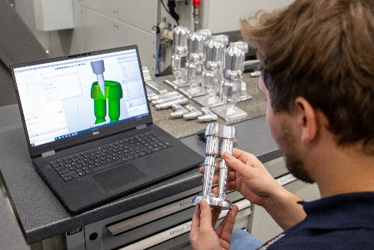  Fuente: OPEN MIND  Modelo CAD/CAM y pieza fresada: patas y cuerpo del cascanueces de aluminio | 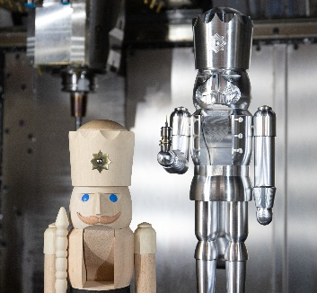  Fuente: OPEN MIND  La tradición se une a la innovación: el cascanueces de madera original de Seiffener Volkskunst eG y su homólogo de aluminio fresado.

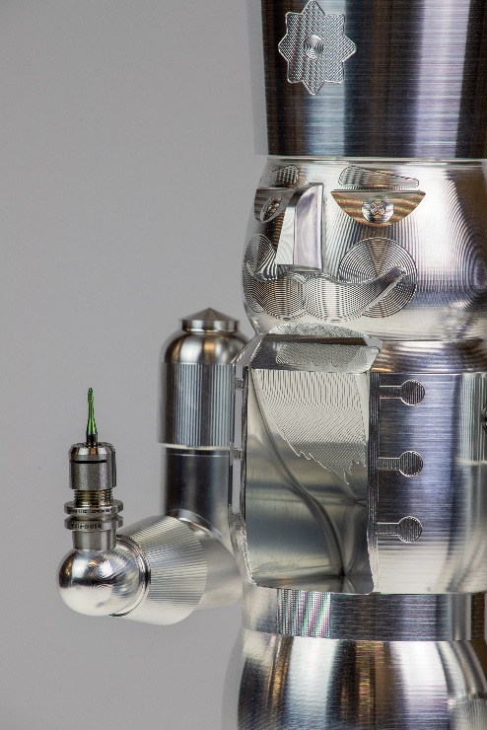  Fuente: OPEN MIND  Interpretación moderna del cascanueces con portaherramientas y herramienta | 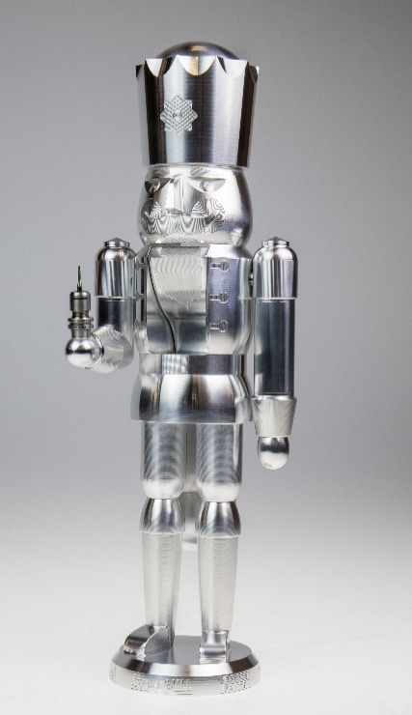  Fuente: OPEN MIND  El cascanueces de aluminio de 40 cm de altura es una réplica exacta del original de madera. La pequeña diferencia: la nueva figura sostiene una herramienta

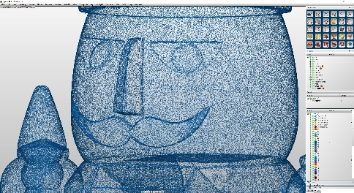  Fuente: OPEN MIND  Modelo 3D basado en superficies con muchos detalles | 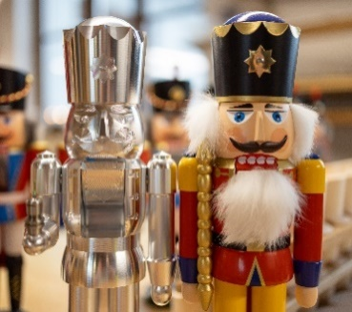  Fuente: OPEN MIND  Cascanueces de aluminio fresado CNC y su homólogo de madera

Vídeos disponible
Puede encontrar los siguientes vídeos en nuestro canal YouTube:
https://youtu.be/NVbI6YfBYPs?si=WTXg4_K4vPxSF1Qv
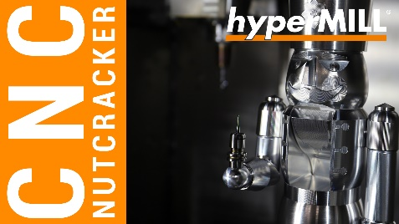
Fuente: OPEN MIND

Vídeo: mecanizado en 5 ejes de la figura del cascanueces

Sobre OPEN MIND Technologies AG
OPEN MIND Technologies AG es uno de los fabricantes líderes en todo el mundo en el ámbito de las soluciones CAD/CAM potentes para la programación no dependiente de máquinas ni controles.
OPEN MIND desarrolla soluciones CAD/CAM optimizadas con una gran cantidad de innovaciones y características exclusivas para alcanzar un mayor rendimiento, tanto al programar como al mecanizar. hyperMILL es una solución completa de CAD/CAM modular que proporciona las últimas tecnologías CAM en su propia plataforma CAD: desde estrategias de 2,5D, 3D, 5 ejes y torneado hasta soluciones para fabricación aditiva, así como mecanizado HSC y HPC. Ya se trate de automatización, simulación o máquinas virtuales, las tecnologías de futuro amplían la gama de productos y permiten cadenas de procesos digitales continuas. Las aplicaciones especiales, la perfecta interacción con todas las soluciones CAD convencionales y una oferta de servicios orientada al cliente completan el abanico de prestaciones.
Según el informe «NC Market Analysis Report 2023» de CIMdata, hyperMILL es una de las 4 principales soluciones de CAM/CAD a nivel mundial. Los innovadoras tecnologías de CAM/CAD satisfacen las elevadas exigencias de los sectores de la fabricación de herramientas, moldes y maquinaria, de la industria de la automoción, aeroespacial y de semiconductores, así como de tecnología médica.
Con la adquisición de una participación mayoritaria en el fabricante de sistemas de ejecución de fabricación (MES, por sus siglas en inglés) Hummingbird, OPEN MIND amplía su cartera de productos como desarrollador de CAD/CAM y refuerza su oferta de procesos de fabricación digitalizados en red.
OPEN MIND está presente en todos los continentes con filiales propias y socios comerciales cualificados y pertenece al grupo empresarial Mensch und Maschine.
Más información en www.openmind-tech.com

OPEN MIND Technologies Spain, S.L.
Edificio Albufera Center – Oficina 903
Plaza Alquería de la Culla, 4
46910 Alfafar (Valencia)
Tel.: +34 960 045 502
Correo electrónico: Info.Spain@openmind-tech.com.
Sede central:
OPEN MIND Technologies AG, Argelsrieder Feld 5, 82234 Wessling (Alemania)
Tel.: +49 8153 933-500, Fax: +49 8153 933-501
Correo electrónico: Info@openmind-tech.com, Sitio web: www.openmind-tech.com

Persona de contacto para la prensa:
Elisenda Güell
Travessera de Gracia nº73, 1º5ª
08006 Barcelona
Tel.: +34 932178050
Correo electrónico:
elisenda.guell@openmind-tech.com
www.openmind-tech.com/es

